МИНИСТЕРСТВО ОБРАЗОВАНИЯ РЕСПУБЛИКИ БЕЛАРУСЬ  
Учреждение образования «БЕЛОРУССКИЙ ГОСУДАРСТВЕННЫЙ   
ТЕХНОЛОГИЧЕСКИЙ УНИВЕРСИТЕТ»

Факультет Информационных технологий

Кафедра Информационных систем и технологий

Специальность 6-05-0611-01 «Информационные системы и технологии»

**ПОЯСНИТЕЛЬНАЯ ЗАПИСКА КУРСОВОГО ПРОЕКТА**

по дисциплине «Компьютерные языки разметки»

Тема: Веб-сайт «Магазин мебели»

**Исполнитель**

студент 1 курса 1 группы ______________ В. Р. Угоренко

подпись, дата

**Руководитель**

ассистент ______________ Д. В. Сазонова

должность, учен. степень, ученое звание подпись, дата

Допущен(а) к защите __________________________________ _______________

__________________________________ _______________

__________________________________ _______________

дата, подпись

Курсовой проект защищен с оценкой

Руководитель _______________ ___________ Д. В. Сазонова

подпись дата инициалы и фамилия

Содержание

Введение 6

1 Постановка задачи 7

1.1 Обзор аналогичных решений 7

1.2 Техническое задание 8

1.3 Выбор средств реализации программного продукта 9

1.4 Вывод 10

2 Проектирование страниц веб-сайта 11

2.1 Выбор способа вёрстки 11

2.2 Выбор стилевого оформления 11

2.3 Выбор шрифтового оформления 12

2.4 Разработка логотипа 12

2.5 Разработка пользовательских элементов 13

2.6 Разработка спецэффектов 15

2.7 Выводы 16

3 Реализация структуры веб-сайта 17

3.1 Структура HTML-документа 17

3.2 Добавление таблиц стилей SCSS и CSS 18

3.3 Использование стандартов XML (SVG) 19

3.4 Использование JavaScript 21

3.5 Выводы 21

4 Тестирование веб-сайта 22

4.1 Адаптивный дизайн веб-сайта 22

4.2 Кроссбраузерность веб-сайта 24

4.3 Руководство пользователя 25

4.4 Тестирование кода 27

4.5 Выводы 27

Заключение 28

Список использованных источников 29

ПРИЛОЖЕНИЕ А. Макет структуры веб-сайта 32

ПРИЛОЖЕНИЕ Б. Листинг HTML-документа 35

ПРИЛОЖЕНИЕ В. Листинг SCSS 46

ПРИЛОЖЕНИЕ Г. Листинг CSS 49

ПРИЛОЖЕНИЕ Д. Листинг XML-файлов 72

ПРИЛОЖЕНИЕ Е. Листинг SVG 74

ПРИЛОЖЕНИЕ Ж. Листинг JS 98

Введение

На данный момент почти все компании используют Интернет для того, чтобы объявить о себе, а многие из них при оказании услуг полностью опираются на веб-сайты. На такой визитной карточке можно разместить всю актуальную информацию, что позволяет ещё эффективнее продавать услуги, затрачивая меньше времени на ответы на вопросы.

Веб-сайт – это презентация компании в Интернете, содержащая актуальную информацию о продаваемых услугах и товарах. Так же такой способ презентации позволяет маркетологам взаимодействовать с целевой аудиторией, проводить опросы и корректировать работу компанию под нужны клиентов.

Цель курсовой работы: разработать веб-сайт для магазина мебели “УЮТ” с использованием HTML5, SCSS, CSS3, JavaScript и XML.

Задачи курсовой работы:

1. Проанализировать существующие веб-сайты по похожей тематике;
2. Разработать макет и прототип веб-сайта;
3. Разработать структура веб-сайты;
4. Наполнить сайт текстовой информацией по теме;
5. Протестировать веб-сайт;
6. Разработать руководство пользователя.

Наша целевая аудитория - это люди, которые планируют провести ремонт в своем доме или только что переехали в новое жилье.

1 Постановка задачи

1.1 Обзор аналогичных решений

Перед тем, как приступить к разработке макета веб-сайта стоит изучить уже существующие веб-сайты, найти их недостатки и преимущества, которые стоит учесть во время работы, чтобы подготовить более качественное решение для пользователей.

1.1.1 Аналог «BestMebel»

На рисунке 1.1 представлен внешний вид основной страницы сайта [1].

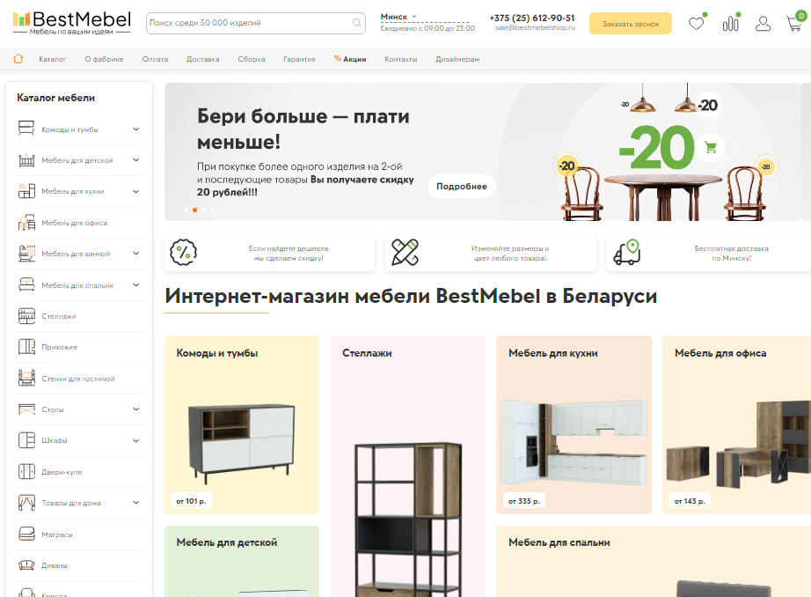

Рисунок 1.1 – Основная страница сайта «BestMebel»

Дизайн сайта прост и приятен, с использованием основных цветов: белого, желтого и зеленого. Это помогает сделать просмотр сайта комфортным для глаз пользователей, избегая излишней нагрузки.

Сайт выполнен в минималистичном и приятном стиле, используя преимущественно белые желтые и зеленые оттенки, что позволяет не нагружать зрение пользователя во время просмотра сайта.

Стоит учесть, что сайт выполнен с подходом “Электронной коммерции”, то есть направлен на создание интернет-магазина, где пользователи могут просматривать и покупать товары или услуги онлайн.

Из преимуществ можно выделить не загруженность, грамотно выбранный подход к оформлению сайта, необходимый функционал и приятная цветовая палитра.

Недостатков у этого сайта найдено не было.

1.1.2 Аналог «Ами мебель»

На рисунке 1.2 представлен внешний вид основной страницы сайта [2].

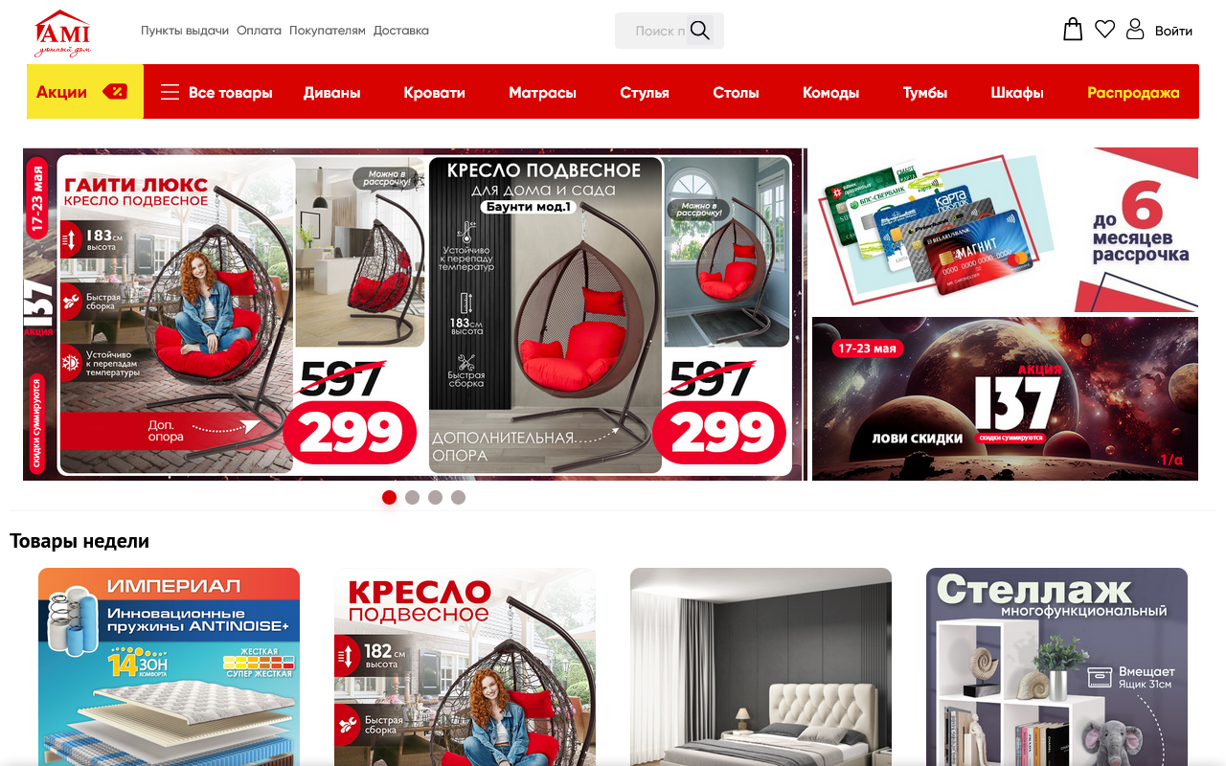

Рисунок 1.2 – Основная страница сайта «Ами-мебель».

Первое, что бросается в глаза - устаревший подход к дизайну сайта: блоки с острыми углами, несогласованная цветовая схема и неправильное расположение элементов. Кроме того, есть проблемы с адаптивностью, особенно с навигационным меню, как показано на рисунке 1.3.



Рисунок 1.3 – Навигационное меню сайта «Ами-мебель»

Среди преимуществ можно выделить лишь концепцию реализации блока, посвященного вопросу "Почему выбрать именно нас?" Продемонстрированно на рисунке 1.4.

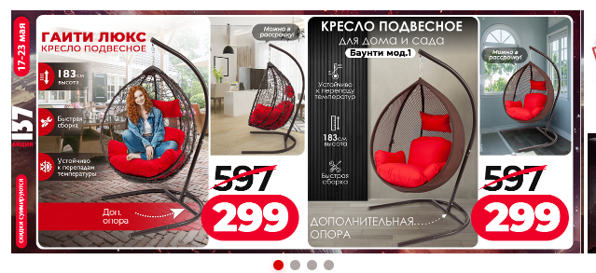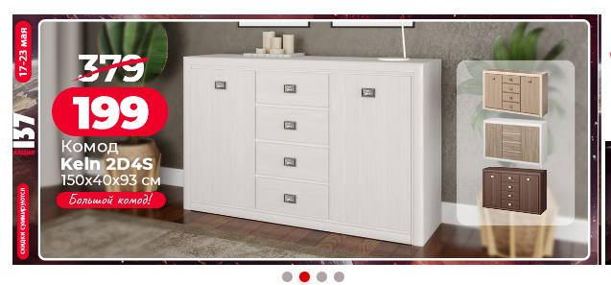

а б

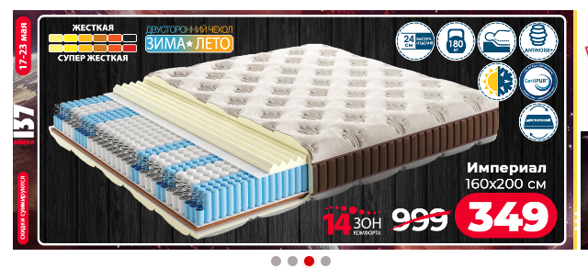

в

а – Первый слайд “карусели”, б – второй, в – третий

Рисунок 1.4 – Блок “карусель” сайта «Ами-мебель»

1.2 Техническое задание

Была поставлена задача реализовать полноценный сайт электронной коммерции магазина мебели «УЮТ». На сайт должна быть представлена информацию о магазине, такая как контактные данные, описание магазина, а также каталог товаров. Основным содержимым является каталог мебели.

Ключевыми задачами сайта являются:

1. Предоставление информации о компании;
2. Предоставлении информации товарах (мебели);
3. Предоставлении возможности приобрести товары (мебель) онлайн.

На главной странице меню будет располагаться сверху. В меню будут предоставляться ссылка на основную информацию о товарах — Каталог, а также логотип-ссылка на главную страницу сайта.

Веб-сайт должен быть кроссбраузерным и адаптивным для смартфонов и планшетных устройств различных размеров.

1.3 Выбор средств реализации программного продукта

При разработке веб-сайта использовались следующие языки: HTML, CSS, JavaScript, XML, а также препроцессор SCSS для CSS. это язык разметки, который определяет структуру веб-страницы, включая различные элементы, такие как заголовки, параграфы, списки и изображения, для описания содержания страницы и её структуры.

CSS (Cascading Style Sheets) — это язык стилей, который задает внешний вид элементов HTML, такие как цвета, шрифты, размеры и расположение. Он позволяет разделять содержимое и представление, облегчая изменение внешнего вида страницы без изменения содержимого.

JavaScript — высокоуровневый язык программирования, который придает интерактивность веб-страницам. Он позволяет создавать динамические элементы, обрабатывать события пользователя, выполнять асинхронные запросы к серверу и анимировать элементы.

XML (eXtensible Markup Language): — это язык разметки, используемый для хранения и передачи данных. Он состоит из тегов, которые описывают структуру и содержимое данных, и часто используется для обмена данными между различными системами.

SCSS (Sassy Cascading Style Sheets) — это препроцессор CSS, который добавляет дополнительные функции к обычному CSS, такие как переменные, вложенные правила и миксины, делая стили более модульными, управляемыми и повторно используемыми.

1.4 Вывод

В этом разделе были рассмотрены готовые решения, выделены их преимущества и недостатки, которые необходимо учесть при разработке веб-сайта. Затем определено техническое задание и выбраны средства реализации программного продукта. Аналогичные решения были изучены для предотвращения ошибок в реализации сайта, и основные технические задания по созданию страницы были определены. Также были выбраны средства реализации программного продукта.2 Проектирование страниц веб-сайта

2.1 Выбор способа вёрстки

Выбор способов верстки включает использование grid и flexbox, которые обеспечивают кроссбраузерность и адаптивность веб-сайта.

Flexbox (Flexible Box) — это модель макета в CSS, позволяющая создавать гибкие и адаптивные макеты, управляя направленным потоком элементов в контейнере. Это особенно полезно для компонентов с динамическим содержимым, таких как навигационные меню и списки элементов.

Grid (Grid Layout) — это еще одна модель макета в CSS, позволяет создавать более сложные сетки, распределяя элементы в двух измерениях, по горизонтали и вертикали. Это полезно для создания сеток с фиксированными или переменными размерами ячеек, а также для создания сложных макетов с фиксированными и адаптивными областями.

2.2 Выбор стилевого оформления

Выбор стилевого оформления при разработке сайта играет ключевую роль по нескольким причинам:

1. Первое впечатление. Первое впечатление пользователей значительно зависит от стиля и дизайна веб-сайта. Привлекательный и качественный дизайн способен улучшить пользовательский опыт и создать положительное визуальное впечатление.
2. Удобное использование. Удобство использования сайта определяется хорошо продуманным стилевым оформлением. Корректное применение цветов, шрифтов, расположения элементов и других дизайнерских решений способствует созданию интуитивно понятного интерфейса, что упрощает навигацию и взаимодействие с контентом.
3. Усиление бренда: Эффективное стилевое оформление сайта способствует установлению и поддержанию брендирования. При использовании корпоративных цветов, логотипов, шрифтов и общего стиля создается единое визуальное восприятие, что делает бренд более узнаваемым и увеличивает доверие к сайту.
4. Адаптивность и доступность: Для обеспечения адаптивности и доступности сайта необходимо тщательно выбирать стилевое оформление. Адаптивный дизайн обеспечивает корректное отображение сайта на различных устройствах и экранах. Учитывая особые потребности пользователей с ограниченными возможностями, такие как использование доступных цветовых схем для людей с нарушениями зрения, делает сайт более доступным и инклюзивным.
5. Минимализм как стиль оформления интернет-магазина имеет свои преимущества и может быть эффективным выбором по следующим причинам:
   1. Фокус на продукте. Минималистичный дизайн позволяет убрать все лишнее, что может отвлечь пользователя от продукта, и сосредоточить его внимание на самом товаре. Это может увеличить вероятность того, что пользователь совершит покупку.
   2. Улучшенная навигация. При минималистичном дизайне интернет-магазина упрощается навигация по сайту и повышается его скорость загрузки. Это может улучшить опыт покупки пользователя и увеличить конверсию.
   3. Стиль и элегантность. Минималистичный дизайн может создать ощущение стиля и элегантности, что может быть важным для привлечения пользователей и установления доверия к бренду.

В целом, стилевое оформление является важным аспектом разработки проекта, который может оказать значительное влияние на его успех и эффективность.

2.3 Выбор шрифтового оформления

Было выбрано одношрифтовое оформление текста на веб-странице, это имеет ряд плюсов:

Собранность и единообразие: использование одного шрифта для всего текста на странице помогает создать единообразный и сбалансированный дизайн. Это делает визуальное восприятие страницы более структурированным и упорядоченным.

Простота и чистота: одношрифтовый стиль оформления обеспечивает простоту и чистоту дизайна. Отсутствие смены шрифтов делает страницу более понятной для посетителей и предотвращает возможные отвлечения от основного контента.

Сокращение загрузочного времени: использование одного шрифта может сократить время загрузки страницы, так как веб-браузеру не нужно загружать и кэшировать дополнительные шрифтовые файлы.

В целом, одношрифтовое оформление текста помогает создать страницу с удобным восприятием, простым дизайном и оптимизированным временем загрузки, что способствует улучшению пользовательского опыта.

Учитывая вышеперечисленные факторы, наиболее подходящим выбором для веб-сайта по данной тематике является шрифт «Montserrat Alternates».

2.4 Разработка логотипа

Логотип — это фирменный знак, который люди ассоциируют с конкретным брендом. Логотип — это не абстрактный набор символов или просто красивое изображение.

Разработка логотипа для веб-сайта важна по нескольким причинам:

1. Брендирование: Логотип помогает бренду выделиться и быть запоминаемым для клиентов. Большие и четкие буквы создают узнаваемый идентификатор, который легко запоминается и ассоциируется с продуктами вашей компании.
2. Отражение брендовых ценностей: Слоган "- это просто" дополняет логотип, подчеркивая основные ценности компании, такие как простота, удобство и комфорт в выборе и использовании мебели.
3. Определение на сайте: Логотип "УЮТ" с лозунгом легко размещается на веб-сайте, где он выступает в качестве ключевого элемента и ссылки на главную страницу. Это делает навигацию для пользователей более удобной и интуитивной.
4. Маркетинговый инструмент: Логотип с лозунгом может использоваться в рекламных материалах, в социальных сетях и в других местах для укрепления узнаваемости бренда и привлечения внимания к продукции компании. Наличие слогана подчеркивает основные преимущества и ценности мебельного бренда "УЮТ".

Учитывая вышеперечисленные факторы, наиболее подходящим вариантом логотипа является изображение, представленное на рисунке 2.1.



Рисунок 2.1 – Логотип сайта «УЮТ»

Логотип представляет собой композицию из двух элементов: сверху главного названия “УЮТ”, которое символизирует, что предоставят товары от этой компании, а снизу расположен лозунг, мотивирующий и объясняющий доступность.

В целом, качественный и стильный логотип с сочетанием больших букв, мягкого шрифта и заметного слогана помогает установить уникальный идентификатор для бренда, привлечь внимание клиентов и подчеркнуть его основные ценности и преимущества.

Логотип был выполнен в программе «Figma» [3].

2.5 Разработка пользовательских элементов

На главной странице сайта присутствуют пользовательские элементы, с которыми пользователь может взаимодействовать: навигационное меню, кнопки, блоки с информацией о товаре, футер с контактами, информацией и навигационным меню.

Навигация для веб-сайта — это способ, с помощью которого пользователи перемещаются по веб-сайту. Это включает в себя различные элементы, такие как меню, ссылки, кнопки и другие элементы интерфейса, которые помогают пользователям ориентироваться на сайте и находить необходимую им информацию.

Хорошая навигация делает сайт более удобным для использования, помогает пользователям быстро найти то, что им нужно, и улучшает общий пользовательский опыт. Навигационная структура веб-сайта должна быть логичной и интуитивно понятной, чтобы пользователи могли легко перемещаться между страницами, разделами и функциями сайта.

Навигационное меню данного веб-сайта представлено на рисунке 2.2.

 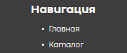

а б

а – Навигационное меню в шапке сайта, б – навигационное меню в футере

Рисунок 2.2 – Навигационное меню сайта «УЮТ»

Модальное окно — это всплывающее окно, которое появляется поверх основного содержимого веб-страницы и блокирует взаимодействие пользователя с ним до тех пор, пока окно не будет закрыто.

Блоки с информацией о товарах реализованы так, что при наведении на “подсказку” в виде изображения плюса, появлялся модальное окно, содержащее в себе несколько пунктов информации о товаре

1. Название товара;
2. Фотография товара вне композиции (интерьера);
3. Цена товара;

Также стоит обратить внимание на наличие гиперссылки на “подсказке”, которая позволяет переместиться на страницу с каталогом.

Пример “подсказки” и появления модального окна на главной странице представлены на рисунке 2.3.

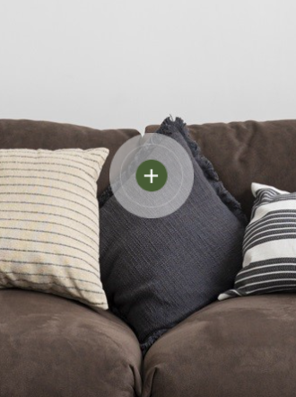 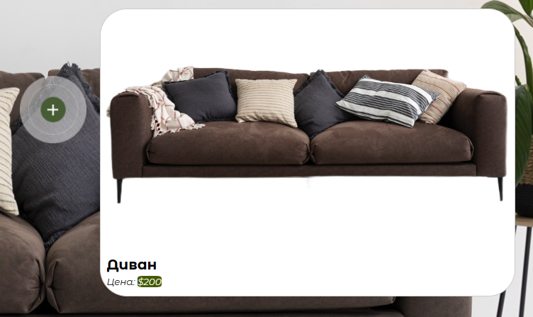

а б

а – подсказка, б – модальное окно при наведении на подсказку

Рисунок 2.3 – Подсказка и её появление модального окна

2.6 Разработка спецэффектов

На сайте присутствуют различные спецэффекты, которые придают ему интерактивность и делают его более «реалистичным» и «живым» для пользователя.

Были реализованы состояния кнопки навигационного меню, “подсказки” и блоков каталога, представленные на рисунке 2.5, рисунке 2.6 и рисунке 2.7 соответственно.

 

а б

а – обычное состояние, б – состояние при наведении(увеличение)

Рисунок 2.5 – Состояния кнопки навигационного меню

 

а б

а – обычное состояние, б – состояние при наведении(увеличение)

Рисунок 2.6 – Состояния “подсказки”

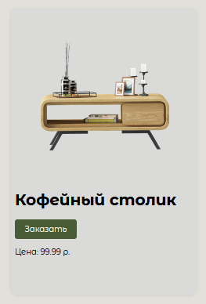 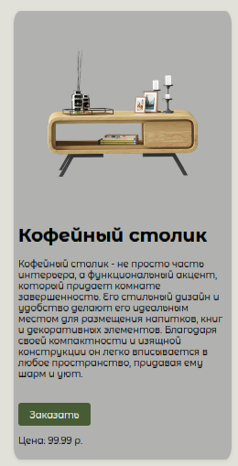

а б

а – обычное состояние, б – состояние при наведении

Рисунок 2.7 – Состояния блоков каталога блоков каталога

2.7 Выводы

В данном разделе был спроектирован и создан прототип веб-сайта. Были определены задачи по созданию содержания на веб-сайте, выбрано единое цветовое и шрифтовое оформление для удобства просмотра пользователем. Также был разработан дизайн и расположение на сайте пользовательских элементов, спецэффектов и анимации, включая логотип, который выполнен под концепцию сайта.

3 Реализация структуры веб-сайта

3.1 Структура HTML-документа

Структура основной веб-страницы курсового проекта в HTML определяет ее каркас и содержание. При разработке этой структуры важно учитывать несколько важных аспектов, которые влияют на качество и функциональность страницы.

Структура главной страницы данного курсового проекта представлена в листинге 3.1.

<!DOCTYPE html>

<html lang="ru">

<head> … </head>

<body>

<div class="backgr"> … </div>

<header> … </header>

<main>

<div class="img-container"> … </div>

<div class="info"> … </div>

</main>

<footer></footer>

</body>

</html>

Листинг 3.1 – Структура HTML-документа

На сайте была разработана шапка и навигационное меню с помощью тега <header>, а "подвал" страницы оформлен при помощи тега <footer>. Основное содержимое страницы размещено в теге <main>.

3.2 Добавление таблиц стилей SCSS и CSS

В ходе разработки были применены таблицы стилей.

<head>  
 …  
 <link href="css/index.css" rel="stylesheet" media="all">

<link href="css/content.css" rel="stylesheet" media="all">

<link href="css/header.css" rel="stylesheet" media="all">

<link href="css/footer.css" rel="stylesheet" media="all">  
</head>

Листинг 3.2 – Пример внешнего подключения

В CSS файле преимущественно применялись селекторы классов для стилизации элементов. Этот подход способствует более ясной структуре кода, облегчает его понимание и предоставляет гибкость в настройке стилей элементов. Такой подход позволяет создавать модульный и легко масштабируемый код, что упрощает его поддержку и развитие в будущем.

Ниже расположен пример таблицы стилей SCSS.

.button-container {

margin-top: 1vw;

display: flex;

justify-content: center;

align-items: center;

input {

background-color: rgb(71, 92, 53);

color: #fff;

padding: 1vw 1vw;

border-radius: 1.5vw;

transition: background-color 0.3s ease;

font-size: 2.8em;

font-family: Montserrat Alternates;

@media (max-width: 460px){

font-size: 1em;

}

@media (max-width: 1280px) and (min-width: 480px) {

font-size: 2em;

}

}  
}

Листинг 3.4 – Пример таблицы стилей SCSS

SCSS (Sassy CSS) — это препроцессор CSS, который добавляет дополнительные возможности и улучшает организацию и поддерживаемость кода. Существует несколько преимуществ использования SCSS по сравнению с обычным CSS:

1. Переменные: SCSS позволяет создавать переменные для значений, таких как цвета, размеры шрифтов, отступы и другие. Это облегчает повторное использование и изменение значений во всем коде.
2. Вложенные правила: SCSS позволяет вкладывать CSS-правила внутрь других правил, что делает код более читабельным и удобным для организации.
3. Миксины: Миксины в SCSS позволяют определять и повторно использовать группы CSS-свойств. Это особенно полезно для создания кроссбраузерных стилей, анимаций и других повторяющихся блоков кода.
4. Вложенные селекторы: SCSS позволяет использовать вложенные селекторы, что упрощает написание стилей для вложенных элементов без необходимости повторного указания родительских селекторов.

.download {  
 display: flex;  
 padding: 0.926vh 2.778vh;  
 align-items: center;  
 gap: 0.926vh;  
 border-radius: 1.296vh;  
 background: #5E4FF1;  
 box-sizing: border-box;  
}  
  
.download:hover {  
 background: #7D77FF;  
}  
  
.download:active {  
 background: #423DC8;  
}

Листинг 3.5 – Пример таблицы стилей CSS

3.3 Использование стандартов XML (SVG)

Для хранения логотипа сайта был выбран формат SVG, поскольку он позволяет сохранять высокое качество изображения независимо от размера экрана пользователя.

<svg xmlns="http://www.w3.org/2000/svg" class="redEllipse" width="27" height="27" viewBox="0 0 27 27" fill="none">  
 <circle cx="13.5" cy="13.5" r="13.5" fill="#E91B24" fill-opacity="0.6" />  
</svg>  
<svg xmlns="http://www.w3.org/2000/svg" class="blueEllipse" width="27" height="27" viewBox="0 0 27 27" fill="none">  
 <circle cx="13.5" cy="13.5" r="13.5" fill="#0060FF" fill-opacity="0.6" />  
</svg>

Листинг 3.6 – Код логотипа в SVG-формате

Также в SVG-формате были использованы различные иконки. Примеры приведен в листинге 3.7.

<svg width="16" height="13" viewBox="0 0 16 13" fill="none" xmlns="http://www.w3.org/2000/svg">  
<g id="SVG" clip-path="url(#clip0_237_185)">  
<path id="Vector" d="M15.3268 2.03067C15.6997 1.85017 15.8555 1.40161 15.675 1.0288C15.4945 0.655989 15.046 0.500094 14.6732 0.680602L15.3268 2.03067ZM4.7208 11.6444L4.07652 12.0283C4.21511 12.2609 4.46827 12.4007 4.73891 12.3942C5.00956 12.3876 5.25567 12.2357 5.38287 11.9968L4.7208 11.6444ZM1.48391 6.70356C1.16743 6.43632 0.694236 6.47622 0.426994 6.7927C0.159751 7.10917 0.199659 7.58236 0.51613 7.8496L1.48391 6.70356ZM14.6732 0.680602C9.03396 3.41098 5.6172 8.36392 4.05874 11.292L5.38287 11.9968C6.86946 9.20371 10.0933 4.56463 15.3268 2.03067L14.6732 0.680602ZM5.36508 11.2604C4.34475 9.54829 3.05141 8.02723 1.48391 6.70356L0.51613 7.8496C1.95928 9.06826 3.14327 10.4623 4.07652 12.0283L5.36508 11.2604Z" fill="#7E8285"/>  
</g>  
<defs>  
<clipPath id="clip0_237_185">  
<rect width="16" height="12" fill="white" transform="translate(0 0.5)"/>  
</clipPath>  
</defs>  
</svg>

Листинг 3.7 – Пример иконки в SVG-формате

В XML-формате удобно хранить данные, которые выражены в иерархической структуре и могут быть легко интерпретированы как человеком, так и компьютером. Это могут быть данные различных типов, такие как текстовые документы, конфигурационные файлы, данные о товарах и услугах, организационные схемы, информация о контактах, настройки приложений и многое другое. XML обеспечивает гибкость и расширяемость для представления таких данных, позволяя создавать собственные наборы тегов и определять структуру данных в соответствии с конкретными потребностями приложения или системы.

Пример хранения данных в XML-формате проиллюстрирован в листинге 3.8.

<?xml version="1.0" encoding="UTF-8"?>  
<?xml-stylesheet type="text/xsl" href="footer.xsl"?>  
  
<authorInfo>  
 <surname>Харченко </surname>  
 <name>Евгений </name>  
 <faculty>ФИТ</faculty>  
 <spec>ИСиТ (проф. ИС) </spec>  
 <course>1-го</course>  
 <group>1-ой</group>  
 <topic>Презентация онлайн-приложения «УЮТ»</topic>  
</authorInfo>

Листинг 3.8 – Пример хранения данных в XML-формате

3.4 Использование JavaScript

JavaScript (JS) — это высокоуровневый, интерпретируемый язык программирования, который применяется в веб-разработке для создания интерактивных веб-страниц. JS позволяет добавлять динамическое поведение к веб-сайтам, взаимодействовать с пользователем, управлять содержимым страницы, обрабатывать события, валидировать данные и многое другое.

Пример использования JavaScipt проиллюстрирован в листинге 3.9.

document.getElementById('priceLink').addEventListener('click', function() {  
 document.getElementById('subscriptions').scrollIntoView({ behavior: 'smooth' });  
});  
document.getElementById('priceLink2').addEventListener('click', function() {  
 document.getElementById('subscriptions').scrollIntoView({ behavior: 'smooth' });  
});

Листинг 3.9 – Пример использования JavaScript

3.5 Выводы

В данном разделе была реализована структура веб-сайта, а именно: реализована структура HTML-документа, добавлены таблицей стилей SCSS и CSS, реализованы анимации, было продемонстрировано использование стандартов XML, SVG, а также языка программирования JavaScript.

4 Тестирование веб-сайта

4.1 Адаптивный дизайн веб-сайта

Для достижения адаптивности в проекте применялись методы верстки grid и flex, а также использовались медиа-запросы. С помощью grid-верстки была разработана основная структура контента на странице. Использование свойства minmax() позволило динамически изменять размер блоков в зависимости от ширины экрана.

Ресурс должен одинаково хорошо демонстрироваться на экране компьютера (рис. 4.1), планшета (рис. 4.2), смартфона (рис. 4.3).

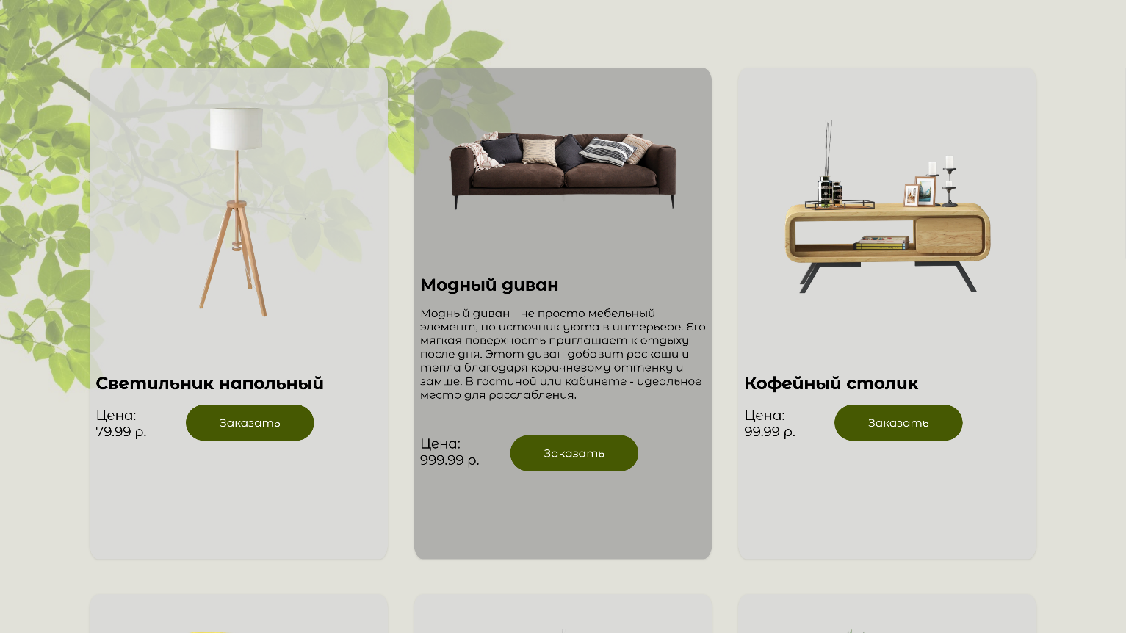

Рисунок 4.1 – Вид страницы каталога для компьютера

Медиа- запросы использовались для перемещения элементов основной части страницы при размерах мобильной версии.

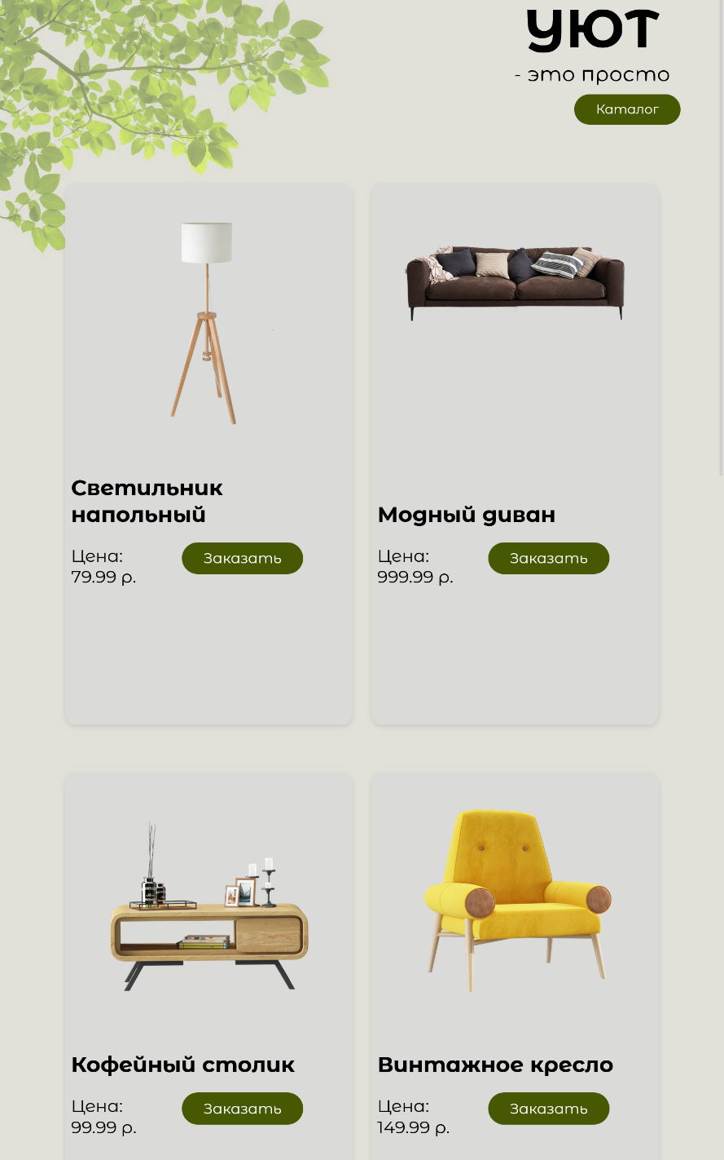

Рисунок 4.2 – Вид страницы каталога для планшетных устройств

Адаптивность играет ключевую роль в веб-разработке, обеспечивая корректное отображение сайта на различных устройствах с разнообразными размерами экранов. В условиях роста числа устройств, таких как смартфоны, планшеты, ноутбуки и настольные компьютеры, становится крайне важным, чтобы сайт был доступен и удобен для чтения на всех платформах.

Адаптивный дизайн позволяет автоматически изменять расположение и размер элементов страницы в зависимости от экрана устройства, на котором осуществляется просмотр сайта. Это обеспечивает пользователям оптимальное визуальное восприятие сайта на любом устройстве и устраняет неудобства при его просмотре.

Кроме того, адаптивность сайта значительно влияет на SEO-оптимизацию, так как поисковые системы отдают предпочтение сайтам с хорошей мобильной доступностью и ранжируют их выше. Адаптивный дизайн также способствует увеличению времени, проводимого пользователями на сайте, и повышает вероятность выполнения целевых действий, таких как покупка товара или заполнение формы заказа.

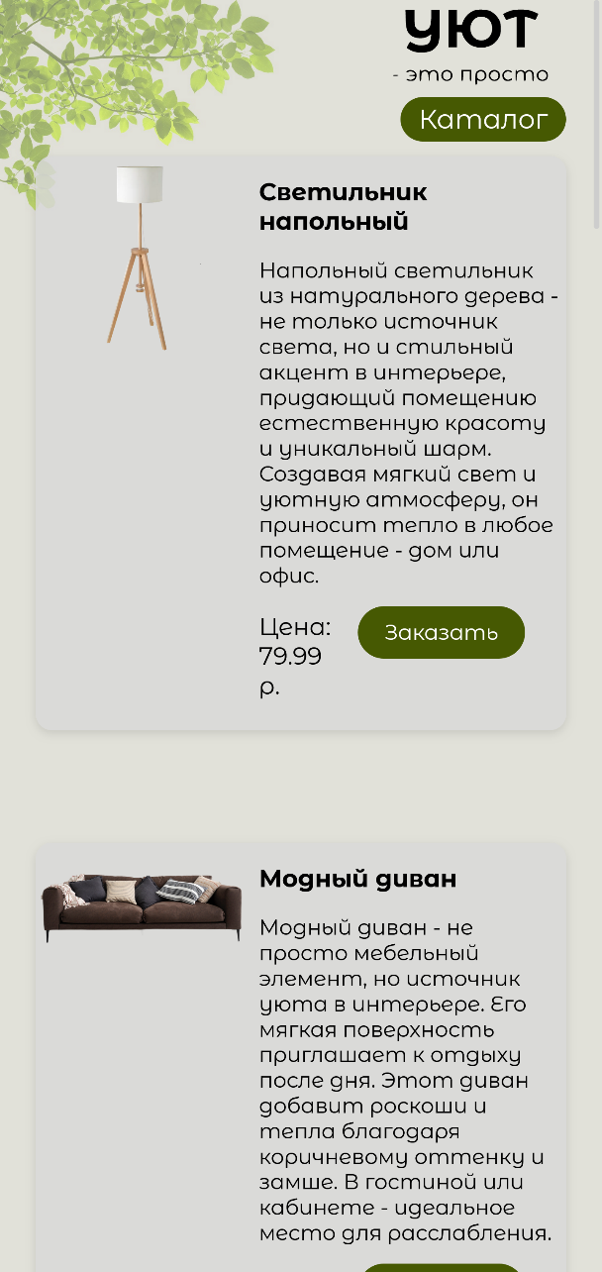

Рисунок 4.3 – Вид страницы для мобильных устройств

Для этого создается адаптивный дизайн и используется адаптивная верстка. В итоге сайт отлично позиционируется на всех основных типах устройств, что гарантирует полноценный охват аудитории.

4.2 Кроссбраузерность веб-сайта

Кроссбраузерность – важный критерий корректной работы веб-ресурса. Это инструмент поддержания посетительской лояльности, повышения конверсии и поднятия рейтинга в поисковых системах.

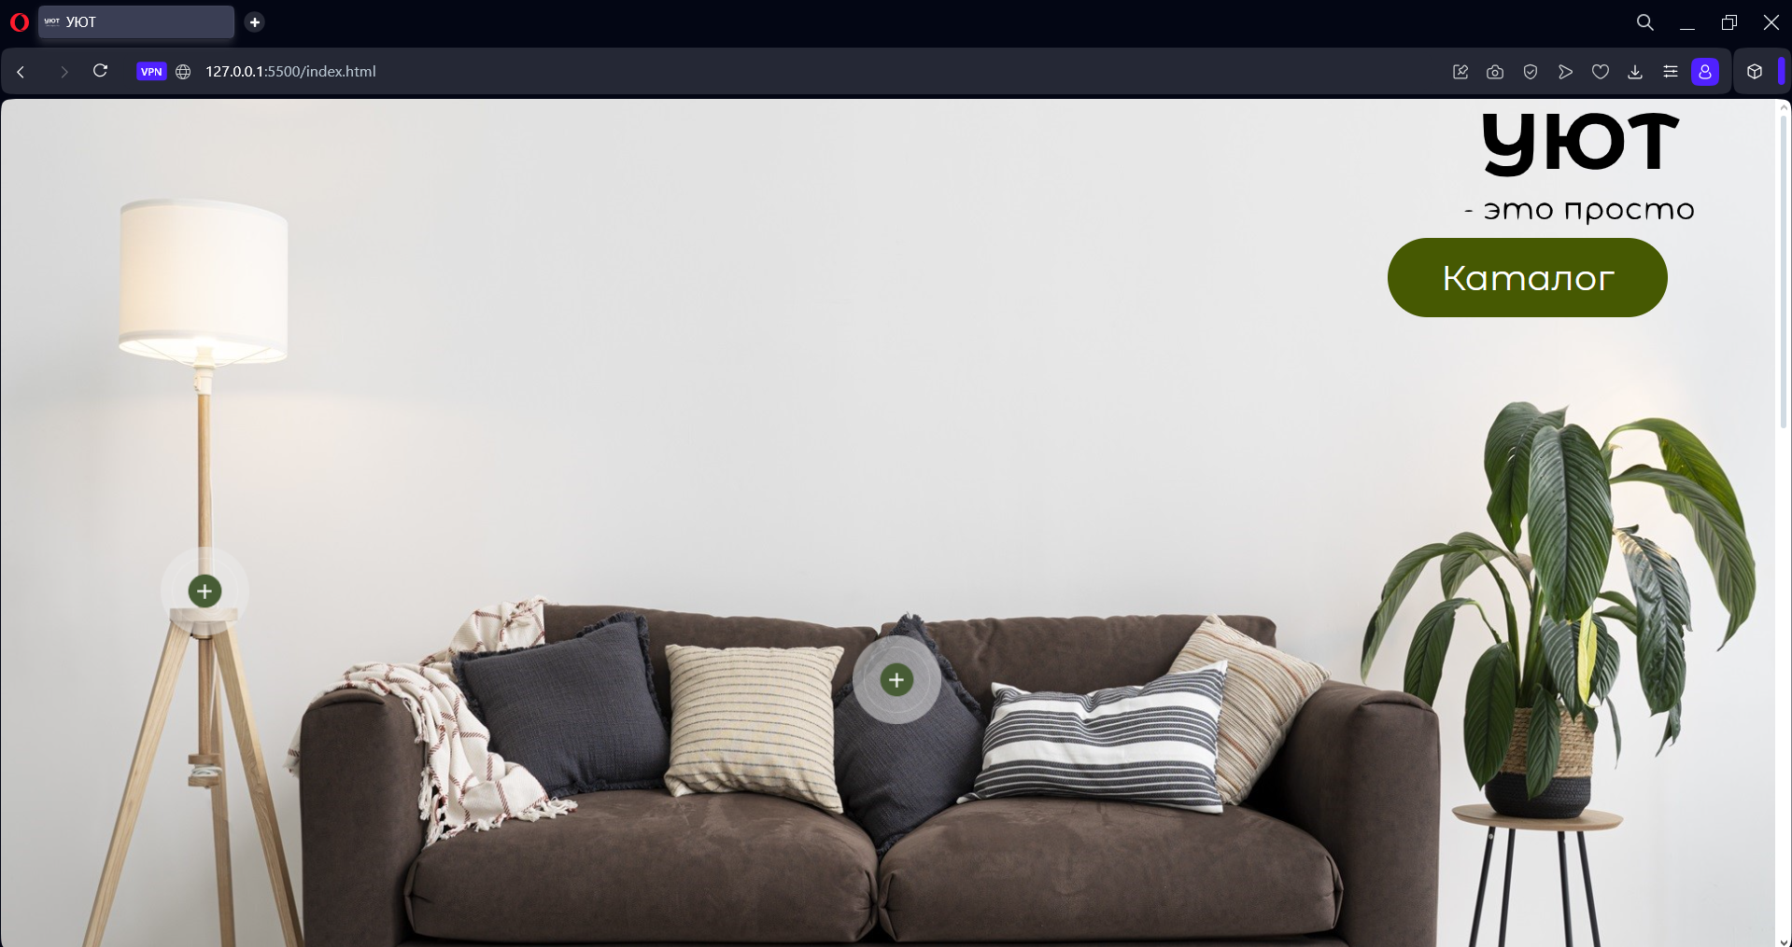

Рисунок 4.4 – Вид страницы в браузере Opera

После написания основной структуры страницы на HTML и внешнего стилевого оформления появился вопрос о тестировании. Веб-сайт был открыт при помощи различных браузеров.

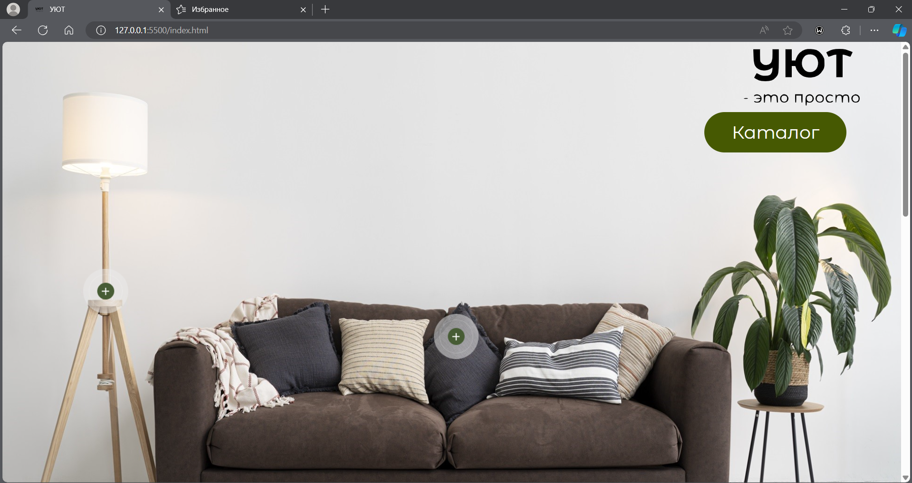

Рисунок 4.5 – Вид страницы в браузере Microsoft Edge

Так как проверка на кроссбраузерность возможна на данном этапе разработки только вручную, некоторые свойства, которые некорректно отображаются в различных браузерах, могли остаться незамеченными.

4.3 Руководство пользователя

Интерфейс сайта интуитивно понятен пользователю. Основное взаимодействие с сайтом в поиске товара удобнее всего осуществлять с помощью ссылок на различные товары (рис. 4.6).

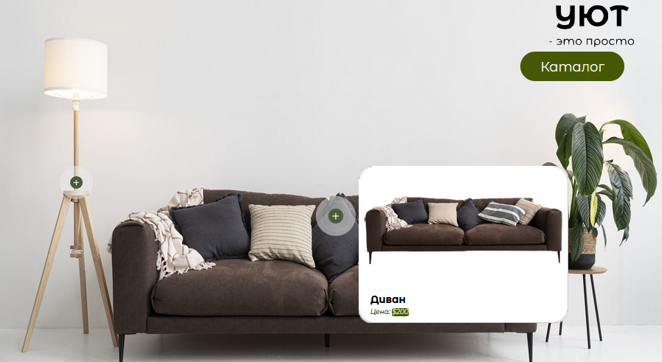

Рисунок 4.6 – Ссылки на товар

С их помощью пользователь может перейти на интересующие его товар, для последующего изучения информации о нём (рис 4.7).

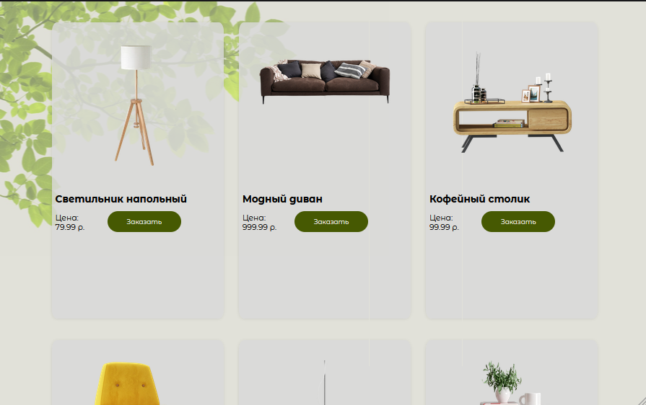

Рисунок 4.7 – Каталог товаров

На рисунке представлена часть страницы с информацией о товарах. На ней расположены ссылки на сами товары.

После наведения на карточку товара, появляется модальное окно с информацией о товаре (рис.4.8).

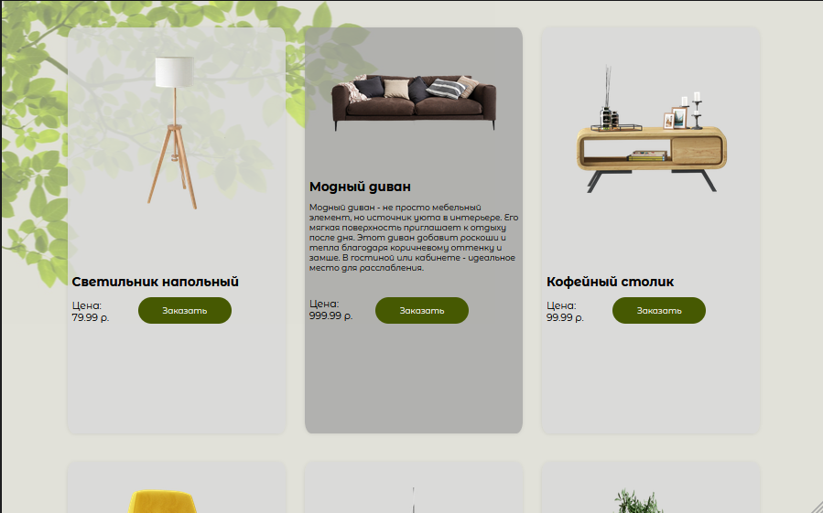

Рисунок 4.8 – Основная информация о товаре

После этого по нажатую на кнопку «Заказать» покупателя перенаправит на страницу с формой (рис. 4.9), где он сможет оформить заказ.

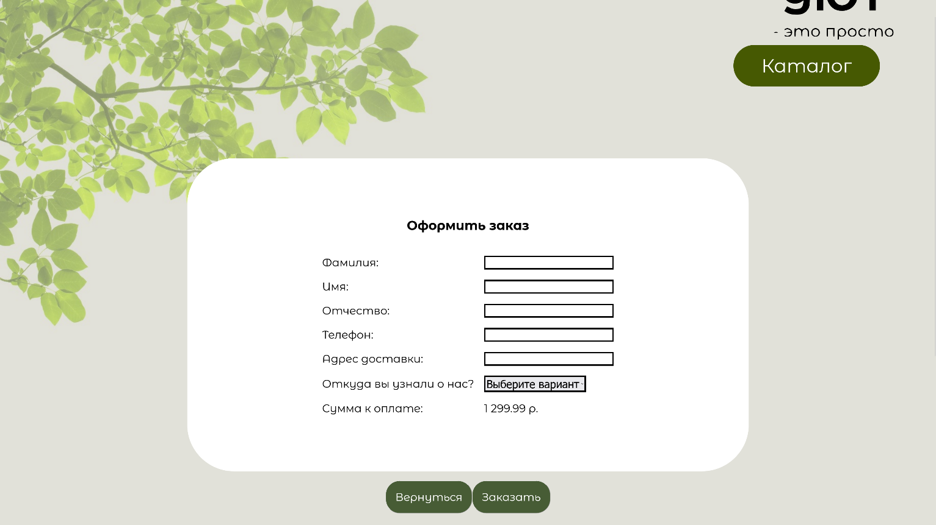

Рисунок 4.9 – Форма для связи с сотрудниками магазина

Таким образом, был разработан сайт с целью обеспечить максимально простое и интуитивно понятное использование.

4.4 Тестирование кода

Тестирование кода веб-страниц является критически важной частью процесса веб-разработки. Это процесс проверки программного кода, чтобы убедиться, что он работает так, как должен работать, и что он соответствует определенным стандартам и требованиям.

Тестирование позволяет убедиться, что код работает правильно и соответствует заданным требованиям. Это помогает обеспечить высокое качество и надежность сайта. Тестирование помогает обнаружить уязвимости и потенциальные угрозы безопасности, что позволяет разработчикам принимать меры для их устранения до того, как они могут быть использованы злоумышленниками. Ошибка в коде, которая обнаруживается на ранней стадии, может быть исправлена быстрее и с меньшими затратами, чем если бы она была обнаружена позже в процессе разработки или после выпуска сайта. Правильно работающий сайт, который не вызывает ошибок и проблем, улучшает опыт пользователя, что может привести к большей лояльности и повторному использованию сайта.

Весь код был протестирован с помощью онлайн-сервиса linter. Результат представлен на рисунке ниже.



Рисунок 4.10 – Результат тестирования кода с помощью linter.

В целом, тестирование кода веб-страниц является неотъемлемой частью процесса веб-разработки и помогает гарантировать высокое качество, безопасность и удобство использования сайта.

4.5 Вывод

В этом разделе было проанализировано поведение веб-сайта на различных устройствах и в различных браузерах. Также было проведено тестирование кода веб-сайта и обсуждены преимущества проведения тестирования.

Заключение

В ходе выполнения курсовой работы был создан полноценный веб-сайт онлайн-магазина «УЮТ», предоставляющий пользователям возможность ознакомиться с товарами и совершать покупки.

При разработке веб-сайта использовались различные языки разметки и таблицы стилей, такие как HTML5, SCSS, CSS3, JS, XML. Это позволило повысить качество продукта и сократить время на его разработку.

В процессе постановки задачи были рассмотрены аналогичные решения, проанализированы их преимущества и недостатки, что позволило сформировать техническое задание.

Проектирование веб-сайта включало разработку прототипов, создание макета дизайна в онлайн-программе «Figma», который послужил основой для верстки.

Были созданы пользовательские элементы и различные спецэффекты. С нуля разработан логотип, который соответствует тематике сайта. Для качественного отображения иконок был выбран формат SVG.

Тестирование веб-сайта подтвердило его кроссбраузерность и адаптивность.

В пояснительной записке к курсовому проекту описаны следующие этапы реализации:

1. Постановка задачи. Анализ готовых решений и выбор средств реализации.
2. Проектирование веб-сайта (выбор способа верстки, стилевого и шрифтового оформления, разработка логотипа и т.д.).
3. Реализация структуры веб-сайта с использованием HTML, CSS, SCSS и JS.
4. Тестирование веб-сайта на кроссбраузерность и адаптивность.

Список использованных источников

1. Аналог «Furniture» [Электронный ресурс]. – Режим доступа: https://themes.muffingroup.com/be/furniturestore/

2. Аналог «ADEV.addon» [Электронный ресурс]. – Режим доступа: https://adev-addon.ru/

3. Приложение для разработки макетов и прототипов веб-страниц «Figma» [Электронный ресурс]. – Режим доступа: https://www.figma.com/

4. Документация по HTML/CSS/JavaScript [Электронный ресурс]. – Режим доступа: https://developer.mozilla.org/

5. Справочник по HTML [Электронный ресурс]. – Режим доступа: https://htmlbook.ru/html

6. Документация по SCSS [Электронный ресурс]. – Режим доступа: https://sass-scss.ru/

7. Репозиторий проекта на GitHub [Электронный ресурс]. — Режим доступа: https://github.com/cyclikya/Kyrsovoy.git

ПРИЛОЖЕНИЕ А. Макет структуры веб-сайта

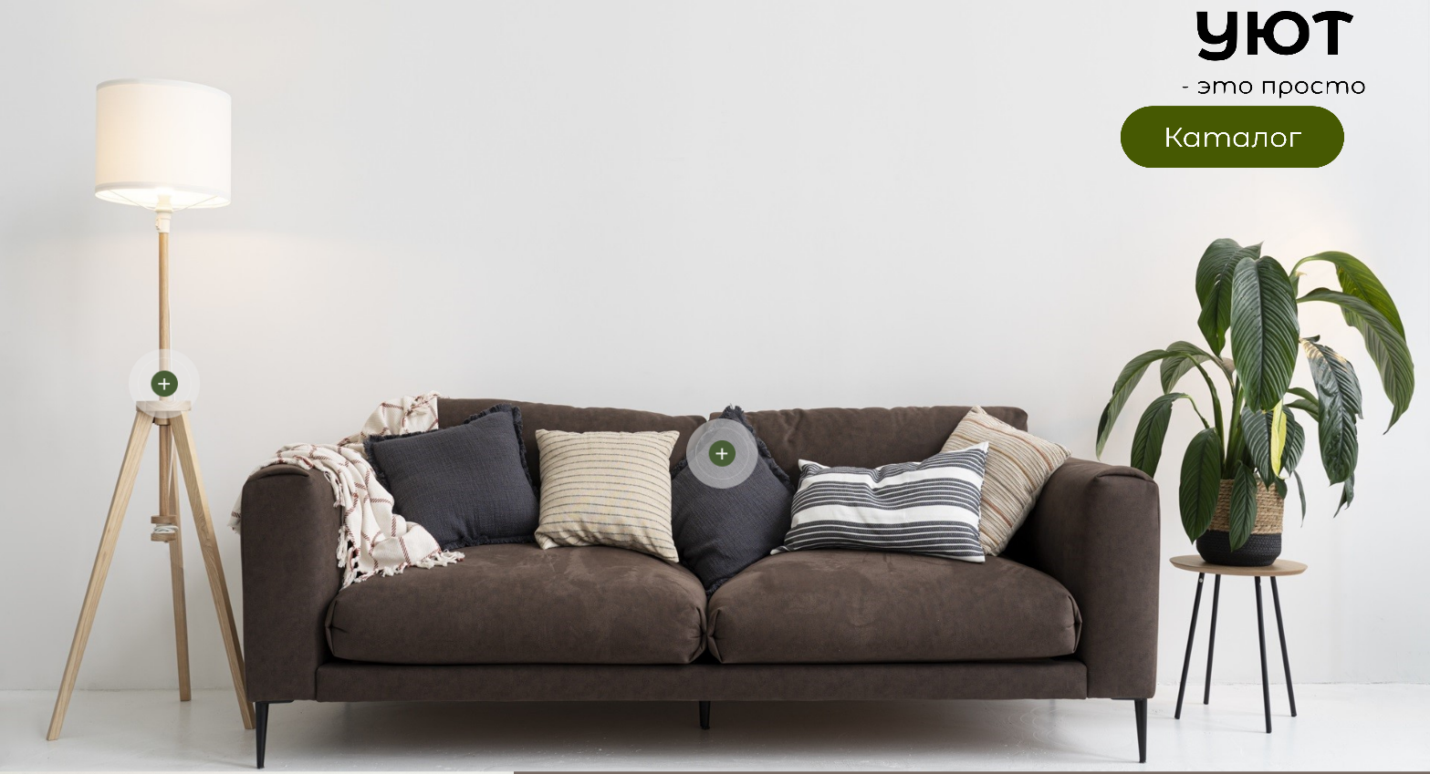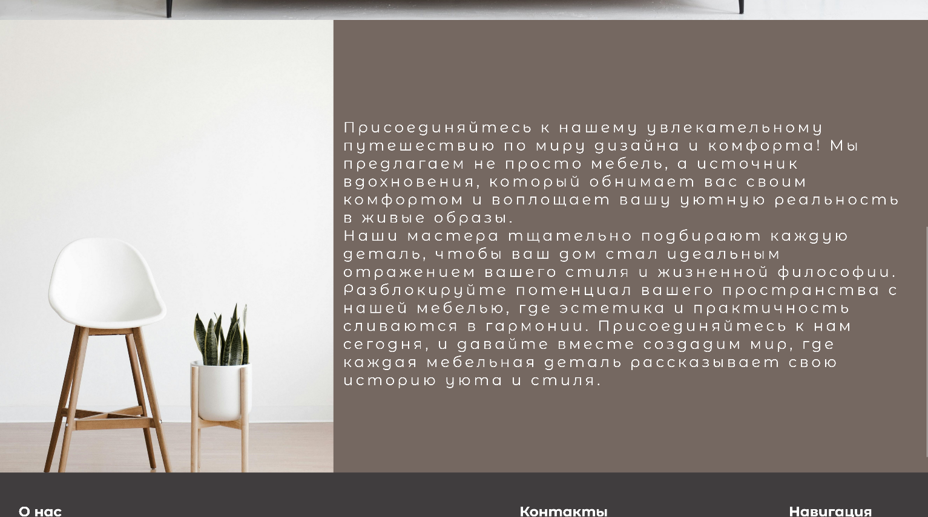 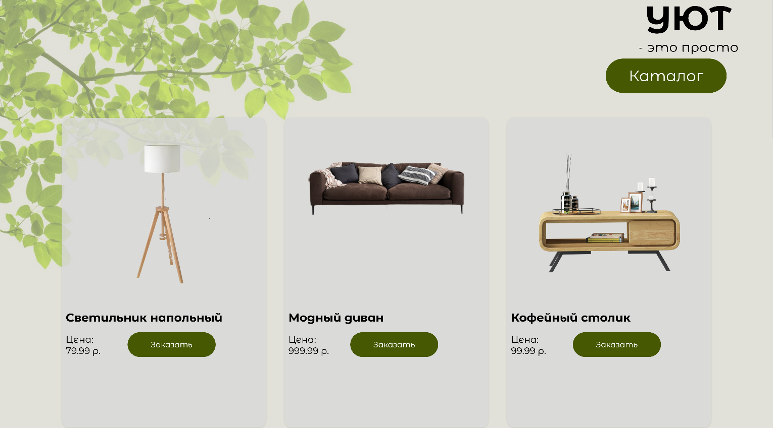 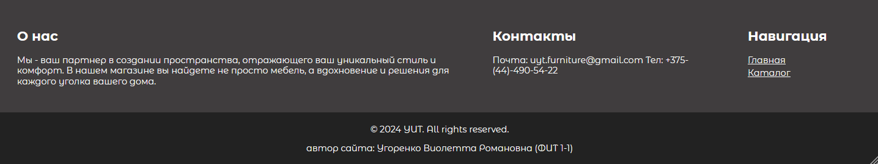



ПРИЛОЖЕНИЕ Б. Листинг HTML-документа

<!DOCTYPE html>

<html lang="en">

<head>

<title>УЮТ</title>

<link rel="icon" href="img/logo_cozy.svg" type="image/x-icon">

<meta name="viewport" content="width=device-width, initial-scale=1.0">

<link href="css/index.css" rel="stylesheet" media="all">

<link href="css/content.css" rel="stylesheet" media="all">

<link href="css/header.css" rel="stylesheet" media="all">

<link href="css/footer.css" rel="stylesheet" media="all">

<link rel="alternate" type="application/xml" title="XML" href="footer.xml" />

<link

href="https://fonts.googleapis.com/css?family=Montserrat+Alternates:100,100italic,200,200italic,300,300italic,regular,italic,500,500italic,600,600italic,700,700italic,800,800italic,900,900italic"

rel="stylesheet" />

</head>

<body>

<div class="backgr">

<img src="img/interier.jpg">

</div>

<header>

<a href="index.html">

<div class="img-container">

<div class="header-top-row">

<a href="index.html">

<img src="img/logo_cozy2.svg" class="logo">

</a>

</div>

</div>

</a>

<a href="katalog.html" id="button">Каталог</a>

</header>

<main>

<div class="img-container">

<a class="plus1" href="katalog.html">

<img src="img/plus.png" id="plus1">

</a>

<div class="info1">

<img src="img/obj1.png" alt="Продукт 1">

<h2 class="product-name">Торшер</h2>

<div class="product-price">Цена: <span>$100</span></div>

</div>

<a class="plus2" href="katalog.html">

<img src="img/plus.png" id="plus2">

</a>

<div class="info2">

<img src="img/obj2.png" alt="Продукт 2">

<h2 class="product-name">Диван</h2>

<div class="product-price">Цена: <span>$200</span></div>

</div>

</div>

<div class="info">

<div class="container">

<img src="img/foto.jpg"></img>

<div class="description">

<p>Присоединяйтесь к нашему увлекательному путешествию по миру дизайна и комфорта! Мы предлагаем не просто

мебель, а источник вдохновения, который обнимает вас своим комфортом и воплощает вашу уютную реальность в

живые образы.<br>Наши мастера тщательно подбирают каждую деталь, чтобы ваш дом стал идеальным отражением

вашего стиля и жизненной философии. Разблокируйте потенциал вашего пространства с нашей мебелью, где

эстетика и практичность сливаются в гармонии. Присоединяйтесь к нам сегодня, и давайте вместе создадим

мир, где каждая мебельная деталь рассказывает свою историю уюта и стиля.</p>

</div>

</div>

</div>

</main>

<footer>

</footer>

<script>

document.addEventListener('DOMContentLoaded', function () {

var xsltProcessor = new XSLTProcessor();

// Загрузка XSLT файла

loadXMLDoc('footer.xsl', function (xslDoc) {

xsltProcessor.importStylesheet(xslDoc);

// Загрузка XML файла и преобразование его в HTML

loadXMLDoc('footer.xml', function (xmlDoc) {

var resultDocument = xsltProcessor.transformToFragment(xmlDoc, document);

document.querySelector('footer').appendChild(resultDocument);

});

});

});

function loadXMLDoc(filePath, callback) {

var xhttp = new XMLHttpRequest();

xhttp.onreadystatechange = function () {

if (this.readyState == 4 && this.status == 200) {

callback(this.responseXML);

}

};

xhttp.open("GET", filePath, true);

xhttp.send();

}

</script>

</body>

</html>

ПРИЛОЖЕНИЕ В. Листинг SCSS

main {

width: 100vw;

.img-container {

display: inline-block;

width: 100%;

height: auto;

.plus1 {

size: 5% 5%;

#plus1 {

left: 9%;

width: 5%;

top: 25vw;

position: absolute;

}

@media screen and (max-width: 1280px) {

display: none;

}

}

.plus2 {

size: 5% 5%;

#plus2 {

left: 48%;

top: 30vw;

width: 5%;

position: absolute;

}

@media screen and (max-width: 1280px) {

display: none;

}

}

img {

width: 100%;

&[src="img/obj1.png"] {

width: 35%;

float: left;

}

}

.info1,

.info2 {

background-color: #fff;

padding: 10px;

border: 1px solid #ccc;

border-radius: 2vw;

position: absolute;

display: none;

width: 30%;

}

.info1 {

margin-left: 14%;

top: 20vw;

font-size: 1vw;

& .product-name, & .product-price{

padding-left: 1vw;

}

}

.info2 {

margin-left: 54%;

top: 25vw;

font-size: 1vw;

& .product-name, & .product-price{

padding-left: 1vw;

}

}

.plus1:hover~.info1,

.plus2:hover~.info2 {

display: block;

}

#plus1:hover,

#plus2:hover {

transform: scale(1.2);

}

.product-name {

font-weight: bold;

margin-bottom: 5px;

}

.product-price {

font-style: italic;

margin-bottom: 5px;

span {

background-color: #465902;

color: white;

border-radius: 20%;

}

}

}

.info {

width: 100vw;

height: 50vw;

margin: 53.4vw 0 0 0;

.container {

display: grid;

grid-template-columns: 30% 70%;

grid-template-rows: 53vw;

width: 100%;

height: 50vw;

margin: 0 auto;

background-color: #756861;

img {

height: 100%;

}

.description {

display: flex;

align-items: center;

justify-content: center;

margin-left: 92px;

p {

font-size: 1.6vw;

color: white;

width: 90%;

padding-left: 0.5em;

justify-content: space-around;

letter-spacing: 0.3vw;

stroke-opacity: 0.4vw;

}

}

}

}

}

ПРИЛОЖЕНИЕ Г. Листинг CSS

main {

font-size: 1vw;

}

main .product-grid {

padding: 25vw 0 0 0;

display: grid;

justify-content: center;

grid-template-columns: repeat(3, 30%);

grid-auto-rows: minmax(100px, auto);

gap: 2%;

width: 90%;

margin: 0 5% 10vw 5%;

}

@media (max-width: 1280px) {

main .product-grid {

grid-template-columns: repeat(2, 45%);

}

}

@media (max-width: 430px) {

main .product-grid {

grid-template-columns: 1fr;

}

}

main .product-card {

position: relative;

display: flex;

flex-direction: column;

background-color: rgba(217, 217, 217, 0.831372549);

box-shadow: 0 2px 5px rgba(0, 0, 0, 0.1);

padding: 2%;

margin: 1%;

border-radius: 3%;

height: auto;

overflow: hidden;

transition: background-color 0.3s ease;

z-index: 3;

}

main .product-card:hover {

background-color: rgba(156, 156, 156, 0.7);

}

main .product-card:hover .product-info .product-description {

display: block;

}

main .product-card .foto {

height: 60%;

}

main .product-card .foto img {

width: 100%;

max-width: 80%;

max-height: 80%;

padding: 10%;

border-top-left-radius: 5px;

border-bottom-left-radius: 5px;

}

main .product-card .product-info {

margin-bottom: 126px;

}

main .product-card .product-info .product-name {

font-size: 1.5em;

}

main .product-card .product-info .product-link {

clear: right;

float: right;

text-decoration: none;

background-color: #465902;

color: white;

transition: transform 0.3s ease;

margin: 0 6vw 4vw 1.5vw;

padding: 1vw 3vw 1vw 3vw;

border-radius: 10vw;

}

main .product-card .product-info .product-link:hover {

transform: scale(1.1);

}

main .product-card .product-info .product-description {

display: none;

margin-bottom: 3vw;

height: auto;

font-size: 1em;

}

@media (max-width: 1280px) {

main .product-card .product-info .product-description {

display: block;

}

}

main .product-card .product-info .product-price {

font-size: 1.2em;

}

@media (max-width: 480px) {

main .product-card {

padding: 1%;

flex-direction: row;

}

main .product-card .foto {

width: 40%;

height: auto;

}

main .product-card .foto img {

max-width: 100%;

max-height: 100%;

padding: 0;

}

main .product-card .product-grid {

height: 99999em;

}

main .product-card .product-info {

width: 60%;

margin-bottom: 0;

padding-left: 10px;

}

main .product-card .product-info .product-name {

font-size: 4vw;

}

main .product-card .product-info .product-description {

display: block;

font-size: 3.5vw;

}

main .product-card .product-info .product-price {

font-size: 4vw;

}

main .product-card .product-info .product-link {

font-size: 3.5vw;

padding: 8px 16px;

}

}

@media (max-width: 480px) {

footer {

bottom: -423%;

}

}

@media (max-width: 1280px) {

.product-grid {

font-size: 2em;

}

}

ПРИЛОЖЕНИЕ Д. Листинг XML-файлов

<?xml version="1.0" encoding="UTF-8"?>

<?xml-stylesheet type="text/xsl" href="footer.xsl"?>

<root>

<footer>

<footerContent>

<footerSection class="about">

<title>О нас</title>

<text>Мы - ваш партнер в создании пространства, отражающего ваш уникальный стиль и комфорт. В нашем магазине вы найдете не просто мебель, а вдохновение и решения для каждого уголка вашего дома.</text>

</footerSection>

<footerSection class="contact">

<title>Контакты</title>

<text>Почта: uyt.furniture@gmail.com Тел: +375-(44)-490-54-22</text>

</footerSection>

<footerSection class="links">

<title>Навигация</title>

<links>

<link href="index.html">Главная</link>

<link href="katalog.html">Каталог</link>

</links>

</footerSection>

</footerContent>

<footerBottom>

<copyright>© 2024 YUT. All rights reserved.</copyright>

<author>автор сайта: Угоренко Виолетта Романовна (ФИТ 1-1)</author>

</footerBottom>

</footer>

</root>

ПРИЛОЖЕНИЕ Е. Листинг SVG

<?xml version="1.0" standalone="no"?>

<!DOCTYPE svg PUBLIC "-//W3C//DTD SVG 20010904//EN"

"http://www.w3.org/TR/2001/REC-SVG-20010904/DTD/svg10.dtd">

<svg version="1.0" xmlns="http://www.w3.org/2000/svg"

width="186.000000pt" height="93.000000pt" viewBox="0 0 186.000000 93.000000"

preserveAspectRatio="xMidYMid meet">

<g transform="translate(0.000000,93.000000) scale(0.100000,-0.100000)"

fill="#000000" stroke="none">

<path d="M170 758 c0 -97 13 -154 43 -187 48 -52 134 -66 202 -31 21 11 41 18

43 15 9 -9 -9 -74 -26 -96 -28 -33 -107 -38 -167 -9 -25 12 -47 21 -49 19 -2

-2 -11 -18 -19 -36 l-16 -31 42 -20 c93 -43 224 -34 274 20 48 53 53 77 53

263 l0 175 -45 0 -45 0 0 -75 c0 -83 -17 -137 -48 -154 -37 -20 -91 -13 -117

14 -23 22 -25 32 -25 120 l0 95 -50 0 -50 0 0 -82z"/>

<path d="M650 630 l0 -210 50 0 50 0 0 90 0 90 29 0 c25 0 30 -5 35 -33 9 -48

68 -112 121 -132 68 -27 163 -17 217 21 62 43 88 94 88 174 0 80 -26 131 -88

174 -37 26 -54 31 -115 34 -109 5 -188 -39 -218 -123 -11 -29 -18 -35 -41 -35

l-28 0 0 80 0 80 -50 0 -50 0 0 -210z m426 125 c25 -10 40 -26 54 -57 25 -54

25 -82 0 -136 -29 -65 -98 -89 -161 -57 -89 47 -93 193 -6 245 38 24 66 25

113 5z"/>

<path d="M1332 821 c-29 -10 -55 -21 -59 -25 -4 -3 1 -22 10 -41 16 -35 18

-35 44 -21 16 7 43 17 61 21 l32 7 0 -171 0 -171 45 0 45 0 0 170 c0 105 4

170 10 170 5 0 32 -8 59 -19 l49 -18 15 33 c19 39 14 44 -56 68 -65 22 -187

20 -255 -3z"/>

<path d="M304 179 c-4 -7 0 -9 14 -5 22 7 62 -8 62 -24 0 -5 -15 -11 -32 -13

l-33 -4 33 -1 c17 -1 32 -6 32 -12 0 -16 -39 -32 -62 -24 -14 4 -18 2 -14 -5

10 -16 52 -13 70 5 20 20 20 58 0 78 -18 18 -60 21 -70 5z"/>

<path d="M420 133 c0 -29 5 -53 10 -53 6 0 10 17 10 39 0 41 20 67 45 57 10

-4 15 -19 15 -51 0 -25 5 -45 10 -45 6 0 10 17 10 39 0 41 20 67 45 57 10 -4

15 -19 15 -51 0 -25 5 -45 10 -45 13 0 13 66 0 91 -11 20 -54 26 -65 9 -4 -7

-11 -8 -18 -1 -7 5 -29 9 -49 8 l-38 -1 0 -53z"/>

<path d="M646 177 c-38 -28 -13 -97 34 -97 22 0 50 32 50 57 0 23 -29 53 -51

53 -9 0 -23 -6 -33 -13z m58 -13 c9 -8 16 -22 16 -29 0 -17 -27 -45 -44 -45

-32 0 -48 54 -24 78 16 16 33 15 52 -4z"/>

<path d="M810 135 c0 -30 5 -55 10 -55 6 0 10 23 10 50 0 49 1 50 30 50 29 0

30 -1 30 -50 0 -27 5 -50 10 -50 6 0 10 25 10 55 l0 55 -50 0 -50 0 0 -55z"/>

<path d="M965 176 c-22 -16 -36 -136 -16 -136 6 0 11 11 11 25 0 22 3 25 25

19 52 -13 86 54 47 89 -23 21 -42 21 -67 3z m59 -12 c9 -8 16 -22 16 -29 0

-17 -27 -45 -44 -45 -32 0 -48 54 -24 78 16 16 33 15 52 -4z"/>

<path d="M1087 172 c-22 -25 -21 -55 2 -76 26 -24 62 -17 80 15 13 24 13 29

-2 53 -21 31 -56 34 -80 8z m61 -4 c24 -24 8 -78 -24 -78 -17 0 -44 28 -44 45

0 17 27 45 44 45 6 0 17 -5 24 -12z"/>

<path d="M1217 172 c-22 -25 -21 -55 2 -76 22 -20 62 -18 69 4 4 13 3 13 -11

2 -19 -16 -53 -8 -61 15 -15 39 29 78 59 53 9 -8 15 -8 15 -2 0 10 -23 22 -44

22 -7 0 -20 -8 -29 -18z"/>

<path d="M1322 135 l1 -60 7 45 c4 25 4 52 -1 60 -5 9 -8 -8 -7 -45z"/>

<path d="M1344 178 c-5 -8 -2 -9 9 -5 33 12 47 -3 48 -52 l2 -46 7 43 c13 82

65 83 73 2 l4 -45 -1 49 c-1 58 -22 79 -57 58 -15 -10 -24 -11 -32 -3 -14 14

-44 14 -53 -1z"/>

<path d="M1537 172 c-22 -25 -21 -55 2 -76 26 -24 62 -17 80 15 13 24 13 29

-2 53 -21 31 -56 34 -80 8z m61 -4 c24 -24 8 -78 -24 -78 -17 0 -44 28 -44 45

0 17 27 45 44 45 6 0 17 -5 24 -12z"/>

<path d="M183 133 c9 -2 23 -2 30 0 6 3 -1 5 -18 5 -16 0 -22 -2 -12 -5z"/>

</g>

</svg>

<?xml version="1.0" standalone="no"?>

<!DOCTYPE svg PUBLIC "-//W3C//DTD SVG 20010904//EN"

"http://www.w3.org/TR/2001/REC-SVG-20010904/DTD/svg10.dtd">

<svg version="1.0" xmlns="http://www.w3.org/2000/svg"

width="186.000000pt" height="93.000000pt" viewBox="0 0 322.000000 163.000000"

preserveAspectRatio="xMidYMid meet">

<g transform="translate(0.000000,163.000000) scale(0.100000,-0.100000)"

fill="#000000" stroke="none">

<path d="M1693 1446 c-97 -32 -179 -111 -214 -207 l-22 -59 -43 0 -44 0 0 135

0 135 -75 0 -75 0 0 -335 0 -335 75 0 75 0 0 135 0 135 45 0 c40 0 45 -3 51

-27 18 -76 83 -161 155 -206 53 -32 139 -50 215 -44 129 10 226 71 285 179 32

60 34 68 34 163 0 89 -3 106 -28 156 -32 67 -100 132 -165 162 -59 26 -206 34

-269 13z m225 -148 c103 -69 114 -257 20 -345 -87 -81 -226 -64 -289 35 -70

111 -37 264 69 322 54 29 146 24 200 -12z"/>

<path d="M2358 1444 c-55 -13 -158 -59 -158 -70 0 -7 50 -104 54 -104 2 0 34

11 70 25 37 14 78 25 91 25 l25 0 0 -270 0 -270 75 0 75 0 0 270 0 270 26 0

c14 0 55 -12 90 -26 36 -14 68 -23 71 -21 3 3 16 29 29 57 l24 51 -53 24 c-28

13 -79 31 -112 40 -73 19 -229 19 -307 -1z"/>

<path d="M452 1293 c5 -179 22 -239 84 -293 82 -72 245 -79 331 -14 17 13 35

24 39 24 10 0 -5 -100 -21 -130 -26 -50 -61 -65 -150 -65 -70 0 -89 4 -143 31

l-63 31 -30 -51 c-16 -28 -29 -53 -29 -56 0 -9 65 -47 115 -66 38 -14 75 -19

155 -19 127 0 189 23 249 91 65 74 71 110 71 410 l0 264 -75 0 -75 0 0 -107

c-1 -171 -22 -227 -97 -259 -71 -30 -151 -5 -185 57 -15 28 -18 57 -18 171 l0

138 -81 0 -82 0 5 -157z"/>

<path d="M487 355 c-31 -18 -28 -42 3 -25 32 17 88 12 110 -10 31 -31 24 -40

-29 -40 -28 0 -53 -4 -56 -10 -4 -6 15 -10 49 -10 64 0 73 -15 30 -49 -29 -23

-64 -27 -95 -11 -27 15 -45 2 -22 -16 21 -16 96 -18 124 -4 29 16 52 68 45

105 -13 66 -98 104 -159 70z"/>

<path d="M707 363 c-4 -3 -7 -48 -7 -100 0 -76 3 -93 15 -93 12 0 15 14 15 63

0 78 17 107 65 107 48 0 65 -29 65 -107 0 -86 17 -80 22 8 4 78 19 99 68 99

44 0 60 -28 60 -103 0 -55 3 -67 16 -67 14 0 16 11 12 76 -3 69 -6 78 -32 101

-24 20 -37 24 -64 19 -19 -3 -42 -12 -51 -20 -14 -13 -19 -12 -40 5 -28 23

-56 24 -93 5 -24 -13 -28 -13 -28 0 0 15 -12 19 -23 7z"/>

<path d="M1145 358 c-94 -51 -61 -188 45 -188 107 0 139 140 43 189 -27 14

-62 14 -88 -1z m97 -35 c25 -23 24 -87 -2 -113 -26 -26 -74 -26 -100 0 -25 25

-27 86 -3 112 20 23 80 24 105 1z"/>

<path d="M1450 270 c0 -82 3 -100 15 -100 12 0 15 16 15 85 l0 85 60 0 60 0 0

-85 c0 -69 3 -85 15 -85 12 0 15 18 15 100 l0 100 -90 0 -90 0 0 -100z"/>

<path d="M1755 358 c-47 -25 -55 -48 -55 -155 0 -85 3 -103 15 -103 11 0 15

12 15 45 0 42 2 45 19 35 39 -20 91 -12 122 19 78 79 -19 213 -116 159z m99

-40 c22 -31 20 -84 -4 -108 -26 -26 -74 -26 -100 0 -25 25 -27 86 -3 112 24

27 87 24 107 -4z"/>

<path d="M1988 353 c-87 -55 -49 -183 55 -183 60 0 97 35 97 92 0 50 -13 74

-50 93 -37 19 -68 19 -102 -2z m107 -33 c27 -30 25 -88 -4 -111 -51 -41 -121

-9 -121 56 0 22 8 43 20 55 27 27 81 26 105 0z"/>

<path d="M2250 363 c-30 -12 -60 -47 -66 -78 -7 -37 16 -89 45 -105 46 -24

145 -2 127 29 -5 8 -13 7 -29 -4 -31 -22 -64 -18 -92 10 -66 65 13 159 97 114

25 -14 36 -3 17 17 -17 16 -75 27 -99 17z"/>

<path d="M2420 270 c0 -60 4 -100 10 -100 6 0 10 22 10 49 0 53 14 101 33 113

7 4 26 8 44 8 42 0 53 -21 53 -104 0 -52 3 -66 15 -66 12 0 15 14 15 68 0 79

15 102 68 102 41 0 52 -22 52 -104 0 -52 3 -66 15 -66 12 0 15 14 15 68 0 37

-6 78 -13 91 -22 44 -94 52 -131 15 -15 -14 -17 -14 -32 0 -23 24 -62 30 -92

15 -15 -7 -30 -15 -34 -17 -5 -2 -8 3 -8 12 0 9 -4 16 -10 16 -6 0 -10 -40

-10 -100z"/>

<path d="M2854 354 c-95 -46 -58 -184 49 -184 60 0 97 35 97 92 0 50 -13 74

-50 93 -36 19 -57 19 -96 -1z m101 -34 c27 -30 25 -88 -4 -111 -71 -58 -159

33 -105 109 20 30 83 31 109 2z"/>

<path d="M225 270 c-4 -6 13 -10 44 -10 28 0 51 5 51 10 0 6 -20 10 -44 10

-25 0 -48 -4 -51 -10z"/>

</g>

</svg>

ПРИЛОЖЕНИЕ Ж. Листинг JS

function handleProductLinkClick(event) {

event.preventDefault();

var price = event.target.getAttribute('data-price');

localStorage.setItem('productPrice', price);

window.location.href = 'order.html';

}

var productLinks = document.querySelectorAll('.product-link');

productLinks.forEach(function(link) {

link.addEventListener('click', handleProductLinkClick);

});

<script>

document.addEventListener('DOMContentLoaded', function () {

var xsltProcessor = new XSLTProcessor();

// Загрузка XSLT файла

loadXMLDoc('footer.xsl', function (xslDoc) {

xsltProcessor.importStylesheet(xslDoc);

// Загрузка XML файла и преобразование его в HTML

loadXMLDoc('footer.xml', function (xmlDoc) {

var resultDocument = xsltProcessor.transformToFragment(xmlDoc, document);

document.querySelector('footer').appendChild(resultDocument);

});

});

});

function loadXMLDoc(filePath, callback) {

var xhttp = new XMLHttpRequest();

xhttp.onreadystatechange = function () {

if (this.readyState == 4 && this.status == 200) {

callback(this.responseXML);

}

};

xhttp.open("GET", filePath, true);

xhttp.send();

}

</script>

<script src="price.js">

// Получаем значение цены продукта из локального хранилища

var productPrice = localStorage.getItem('productPrice');

// Проверяем, была ли сохранена цена продукта в локальном хранилище

if (productPrice) {

// Находим тег с индексом price и устанавливаем его текстовое содержимое равным значению цены продукта

document.getElementById('price').textContent = productPrice;

} else {

console.log('Цена продукта не найдена в локальном хранилище.');

}

</script>

<script>

document.addEventListener('DOMContentLoaded', function () {

var productPrice = localStorage.getItem('productPrice');

if (productPrice) {

document.getElementById('price').textContent = productPrice + ' р.';

} else {

console.log('Цена продукта не найдена в локальном хранилище.');

}

});

</script>